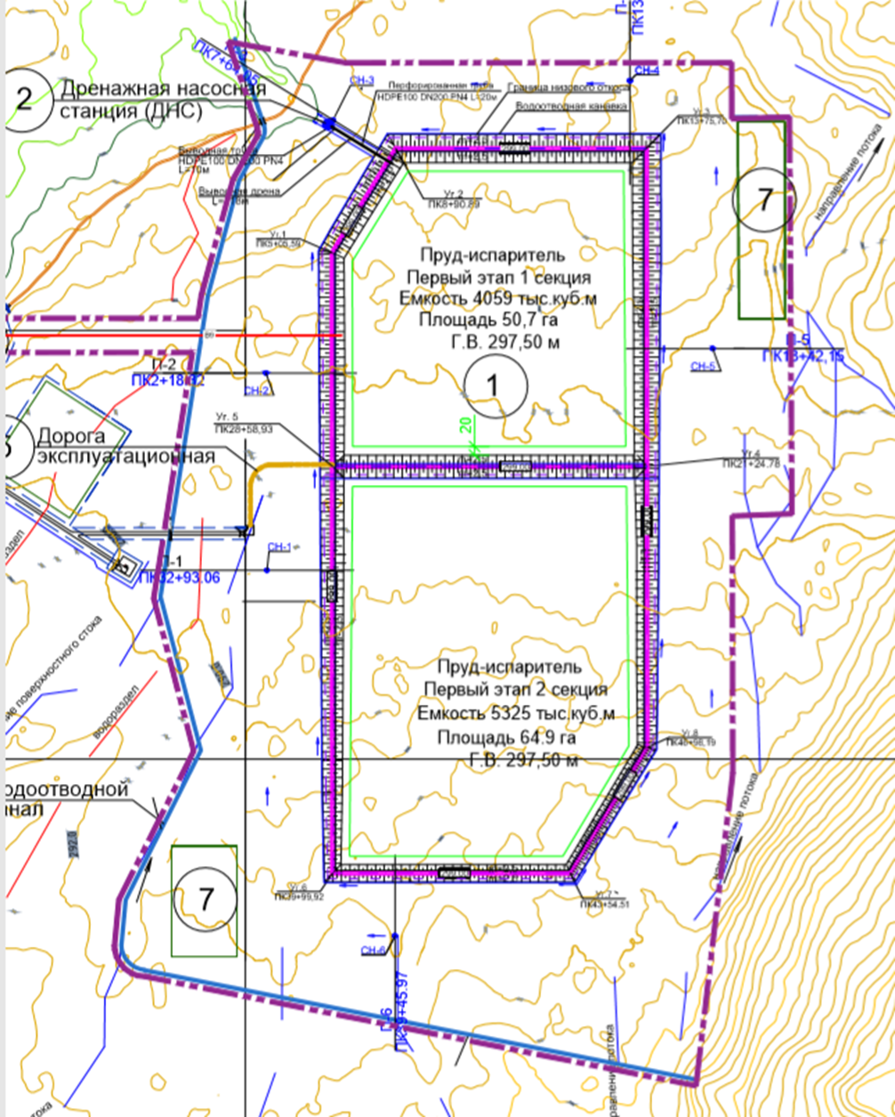 | Заказчик:  ТОО «КазГеоруд»  Краткое описание.  «Строительство пруда-испарителя на месторождении «Лиманное» (1-я очередь), Хромтауского района, Актюбинской области».  Проектными решениями выполнено строительство сооружений:  - Пруд – испаритель 1-я очередь- 1-я Секция,  - Пруд – испаритель 1-я очередь- 2-я Секция  - Водоотводный канал  - Дренажная система  - Защитная дамба, противопаводковая  - Освещение территории двенадцатью прожекторными мачтами со светодиодными прожекторами типа GALAD Эверест LED-400 (Wide).  - Подъездная дорога протяженностью 330,25 м.

